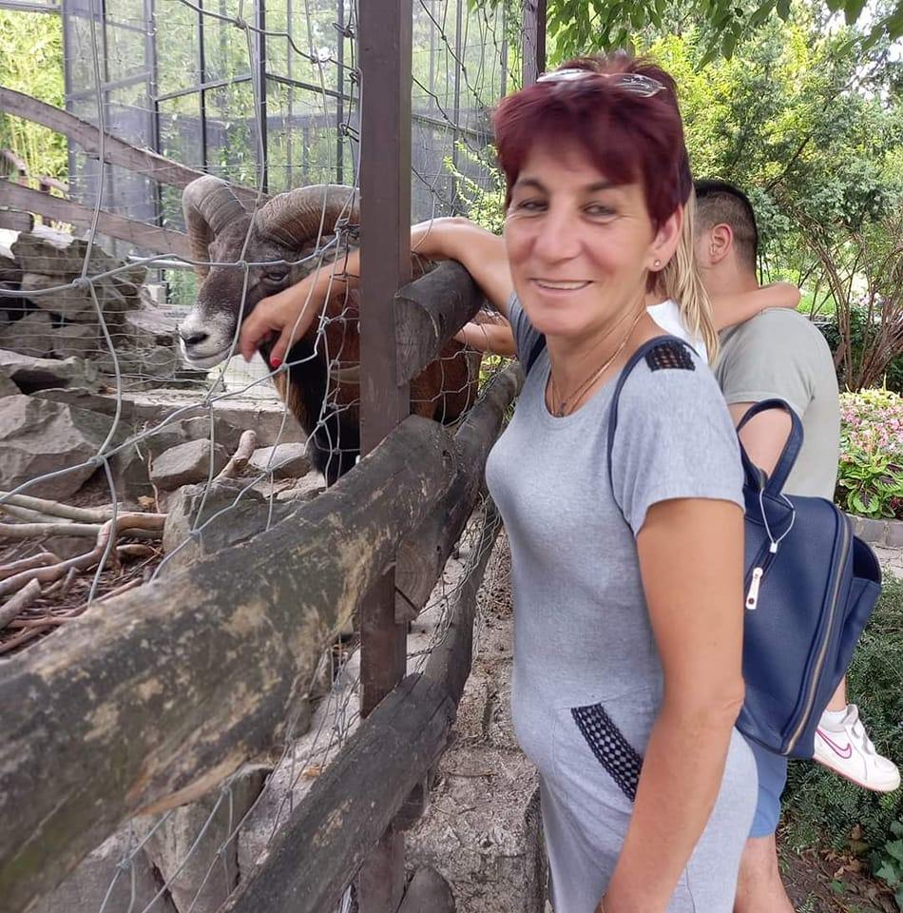

**Személyes adatok:**

Lengyel Ildikó

Szül:

Szociális ápoló és gondozó

[faragonelengyelildiko774@gmail.com](mailto:faragonelengyelildiko774@gmail.com)

06204913980

**Szakmai Tapasztalat:**

A Szociális gondozó és ápoló tanfolyamot 2015-ben végeztem el. Ezután szinte szünet nélkül ebben a szférában dolgoztam. Motivációm erre a szakterületre az idősek iránti tisztelet és elkötelezettség. Magamról: empatikus, jól terhelhető és csapatjátékos vagyok, aki nagyon szereti a időseket.

**Munkahelyi tapasztalat:**

**Rózsa u., Léna-Ház**

február 2018 - február 2024

Ebben a magán intézményben, aktív tagja voltam egy nagyszerű csapatnak, melyben a szakterületünk mindennapi tevékenységeit láttuk el.Az intézmény különösen nagy hangsúlyt fektet az állapot megtartására és a személyes foglalkoztatásra minden lakó esetén egyénre szabottan. Igényes környezetben ,nagy fokú tisztasággal, orvosi felügyelettel, gyógytornásszal, foglalkoztatással és fejlesztéssel. Közel 6 éve dolgozom itt, mely munkahelye t nagyon szerettem, azonban költözés miatt itt kell hagynom.

**Sellye, Sellyei idősek otthona**

augusztus 2017 - Január 2018

Önkormányzati fenntartású intézmény, ahol határozott idejű szerződéssel dolgoztam. Nagyon szerettem benne, hogy szegényes kereteihez képest igyekeztek az idősek minden jellegű igényeit becsületesen kielégíteni.

**Komló, Szent Borbála idősek otthona**

Január 2015 - augusztus 2016

A Szent Borbála intézmény egy gyönyörű környezetben található, parkosított lakóotthon. Itt sajátíthattam el a szakmai alapjait és tölthettem el a szükséges gyakorlati időt, valamit a vizsgámmal is itt tettem le.

**Iskolák:**

**Általános Iskola (Általános Iskolai végzettség (8 általános))**

szeptember 1975 - július 1984

**Szakiskola, Komlói képzési központ (Szociális gondozó és Ápoló)**

június 2015 - december 2015